Ministerul Educaţiei Tineretului şi Sportului al Republicii Moldova

Universitatea Tehnică a Moldovei

REFERAT

Lucrarea de Laborator nr. 12

**Tema:** *Studiul cîmpului magnetic al solenoidului*

A efectuat Studentul grupei

*semnătura nume, prenume*

|  |  |  |  |
| --- | --- | --- | --- |
| **A verificat** |  |  |  |
| *nota* | data | *semnătura* | *nume, prenume profesor* |

**Chisinău**

1. **Scopul lucrări:**
2. Aparate şi accesorii:
3. Schema instalaţiei

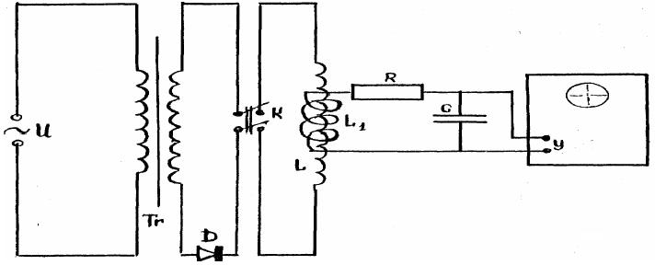

Unde :

u _ Tr D k _ _

1. Formule de calcul:

*B*

R _ C y

*B*2*V*

*B*  *kUc*

 *knyU y*

*H* 

0

❍

*L*  0

*n*2*V*

*W* 

20

unde

1. **Tabela măsurărilor şi determinărilor _**

*data / semnătura profesorului*

Ext Int

***L***

**0**

**10**

**20**

**30**

**32**

**34**

**36**

**38**

**40**

***[cm]***

**ny**

**B**

**H**

Ext

Int Ext Int

*D = ls= n=* 0 

1. **Exemplul de calcul**

B = H = L = W =

1. **Calculul erorilor:**

*L*  0

*n*2*V*

*B*2*V*

*W*



20

0 

∆L *=* _

∆W =

1. Rezultatul final

W = ε =

L = ε =

1. Concluzii